**İLÇEMİZ CUMAYERİ’ NİN TARİHİ VE COĞRAFİ YAPISI**

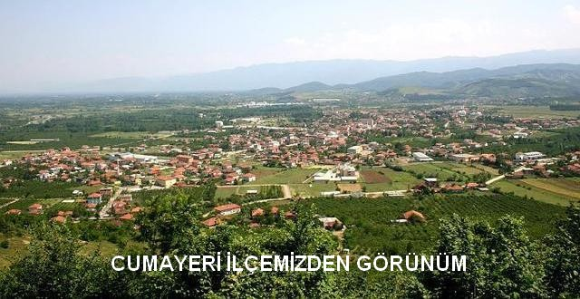

150 yıllık bir tarihi geçmişi olan Cumayeri ilçesi, önce Çevrik Köyü adı altında Büyük Melen Çayı kenarında kurulmuş, yerleşim daha sonra bataklık ve buna bağlı sıtma hastalığı nedeniyle batı gölgeleri kaymıştır. Hızla gelişen Çevrik köyü 1968 yılında CUMAYERİ adı altında Belediye olmuştur. Belediye olduktan sonra kuzey batısında bulunan Seydibucak Köyü ile birleşerek, 5 mahalleden (Orta, Çevrik, Yenimahalle, Mehmet Akif, Yaka) meydana gelmiştir.

Cumayeri, ilk önce yakınında bulunan Gümüşova beldesi ile birleşerek 19.06.1987 ve 3392 Sayılı Kanunla CUMAOVA adı altında ilçe olmuştur. Ancak 27 Aralık 1993 gün ve 3949 sayılı Kanun gereği adı Cumayeri ilçesi olarak değiştirilmiş ve Gümüşova Beldesi 18 köyle birlikte ilçemizden ayrılarak müstakil ilçe olmuştur.

Düzce ovasının batı ucunda yer alan Cumayeri ilçesi arazinin düz ve verimli, çerçevesinde bulunan diğer yerleşim birimlerinin merkezi durumunda büyük bir pazara sahip olması gibi önemli sebeplerden dolayı ekonomik gelişmesini hızla gerçekleştirmektedir. Ayrıca Cumayeri ve köylerinde yetiştirilmekte olan ekonomik değeri çok yüksek ihracat bitkisi fındığın ve fındığa dayalı olarak kurulan fabrikaların bu gelişmede ve bölgesel kalkınmada önemli katkısı olmuştur.

Merkez köyde eskiden yerli Türkler ve (MANAV) oturuyorken, daha sonra bölgeye Balkanlardan 93 Muhacirli diye bilinen göçmenler yerleştiler. Ayrıca bölgeye Kastamonu ve Çankırı yörelerinden göçler oluşmuş son yıllarda ise bilhassa dağınık alanlarda Doğu Karadeniz bölgesinden gelen vatandaşlar yerleşmişlerdir. Ağırlıklı olarak Ordu Giresun ve Trabzon yöresinden gelen vatandaşlardan oluşmaktadır. Bunların dışında bölgede az miktarda Kafkas kökenli vatandaşlar yaşamaktadırlar.

İlçe Batı Karadeniz bölgesinin batısında; 10.011 hektar arazi üzerinde kurulmuştur. Bu arazinin 9.717 hektarlık bölümü genel kültür arazisidir. Cumayeri düz bir ova ve Düzce ovasının bir parçasıdır. İlin en batısında yer alan bir havza olup yükseltisi deniz seviyesinden itibaren 112 m.dir.

Ova yüzeyi dördüncü zaman alüvyonları ile kaplı bir göl tabanıdır. Kuzeyden Kaplan dede ve Orhan, Güneyden Kerem Ali ve Abant Dağları ile çevrili ovanın doğu-batı uzunluğu 25-30 km. Kuzey Güney genişliği 15-16 km dir.

Geleneksel hale dönüştürülen rafting şenlikleri ve yeşili ile dikkati çeken Cumayeri ilçemiz 5 mahalle 21 köyden oluşmuştur. 2007 Yılı adrese dayalı nüfus Kayıt Sistemi sonuçlarına göre Merkez Nüfusu: 9302, Köyler Nüfusu ise 3503 olmak üzere toplam 12805 dür.

|  |  |
| --- | --- |
| **CUMAYERİ İLÇEMİZİN DİĞER ŞEHİRLERLE UZAKLIĞI** | |
| **İstanbul’a** | **173 Km** |
| **Ankara’ya** | **258 Km** |
| **Bolu’ya** | **78 Km** |
| **Düzce’ye** | **17 Km** |